Kunratický běh T. G. M. 2022

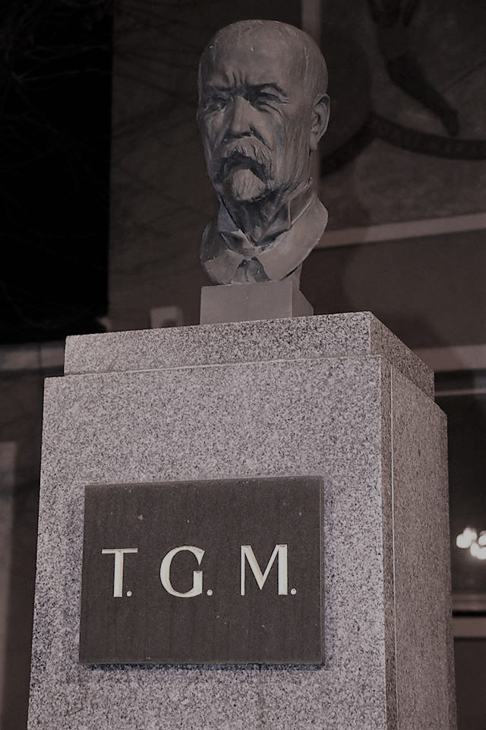

Vzpomínková akce u příležitosti 172. výročí narození Tomáše Garrigue Masaryka, den před datem narození T. G. M. (7.3.). Jedná se o 5. ročník nesoutěžního běhu, jehož trasu lze absolvovat celou nebo je možné se kdekoli připojit nebo přijít do místa cíle – Náměstí prezidenta Masaryka, Praha Kunratice.

Termín: 6. března 2022, v 10 hodin

Trasa: cca 5,5 km (viz mapa https://mapy.cz/s/2oYAg)

Start: 10:00 u stanice metra Roztyly (jižně od vestibulu; směrem k lesu)
Trasa (viz mapa) vede esovitě Krčským (Kunratickým) lesem po zpevněných cestách. Trasu si můžete zkrátit. Možná zastávka po cca 4,2 km v místě startu Velké Kunratické, u altánu, vzpomínka na Iva Domanského, znalce českého běhu.

Tip pro kunratické a neběžce: připojit během či chůzí se můžete např. u Kunratického mlýna (délka trasy na náměstí cca 900 m).

Cíl: u busty (pomníku) T. G. M. na Náměstí prezidenta Masaryka v Kunraticích, asi v 10:45.

Oblékněte se nejlépe do národních barev.
Účast na akci je na vlastní nebezpečí. Při běhu je nutné být ohleduplný k ostatním účastníkům a těm, kteří se akce neúčastní.
Možnost proběhnout si trasu i zpět k metru.

Informace o události na facebooku: https://www.facebook.com/events/3065541317031463

Kontakty na pořadatele (iniciátora):
Martin Šandera, e-mail: m.sandera@seznam.cz, mobil: 731 060 253

